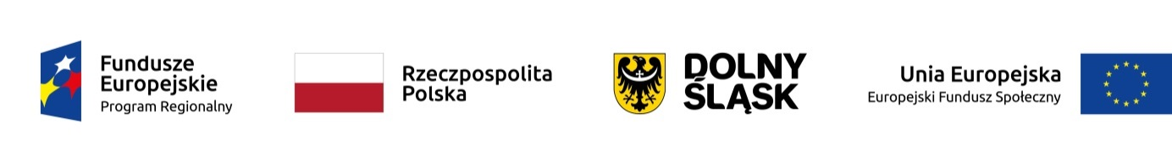

Projekt współfinansowany jest ze środków Unii Europejskiej
w ramach Europejskiego Funduszu Społecznego.
Beneficjent: Gmina Bolesławiec

Otwarty umysł-Twoją szansą na rozwój


DOŁĄCZ DO NAS
Zapraszamy uczniów klas IV-VIII do zgłaszania udziału
w niżej wymienionych bezpłatnych zajęciach dodatkowych
1. Koło wyrównawcze z matematyki.
2. Koło Młodego Matematyka - Koło zainteresowań z matematyki.
3. Koło Młodego Przyrodnika - Koło zainteresowań z przyrody.
4. Szkolne laboratorium - Koło zainteresowań z chemii.

Termin zgłoszeń upływa 10 października 2018 r.
Planowany termin rozpoczęcia zajęć – 18 października 2018 r.

